**DD deck tool**

**Report.py:**

流程主控程式，由類別PPTXREPORT 來實現。Code內容多為呼叫函式，函式implement部分主要由另外兩隻程式負責PPTX_FEATURE.py, EXCEL_FEATURE.py。

**class PPTXREPORT:**

* **startFlow(self):**

主控流程函式，主要呼叫同個class內的函式。

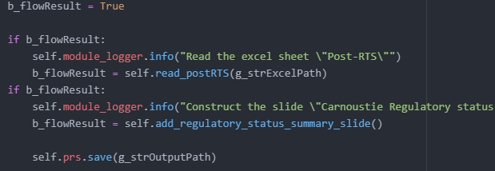

如 read_postRTS跟add_regulatory_status_slide。由函式名稱可以發現，函式內容多為一個大方向並具有針對性，不易泛化。像add_regulatory_status_slide就是建立第一頁客戶的投影片。

* **read_postRTS(self, excel_path):**

此函式目的為讀取客戶excel的”Post-RTS” sheet的內容並存為dataframe。

會呼叫自訂義靜態類別如下: 

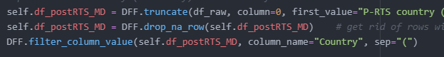

* **add_regulatory_status_slide(self):**

此函式主要實現客戶所提投影片第一頁內容。由於許多東西是要進行手刻，所以內部又細分幾個函式，並進行流程控管。如create_system_level_table。

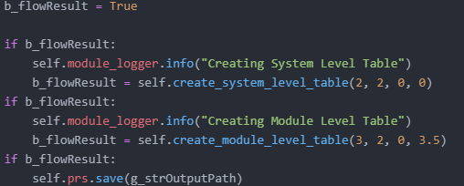

* **create_system_level_table(row, col, left, top, slide_idx=0):**

此函數主要為建立第一頁投影的”system level table”， 建立資料及調整style，slide_idx預設為0表示第一頁。此函式多會呼叫自訂義靜態類別:



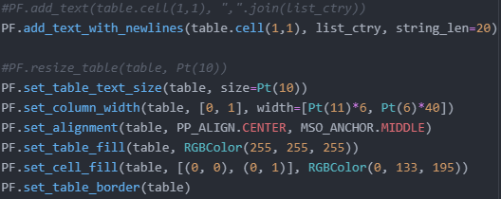

* **create_module_level_table(row, col, left, top, slide_idx=0):**

如上述函數，主要建立”module level table”，概念雷同。

上述三個函數執行完所建立的投影片:

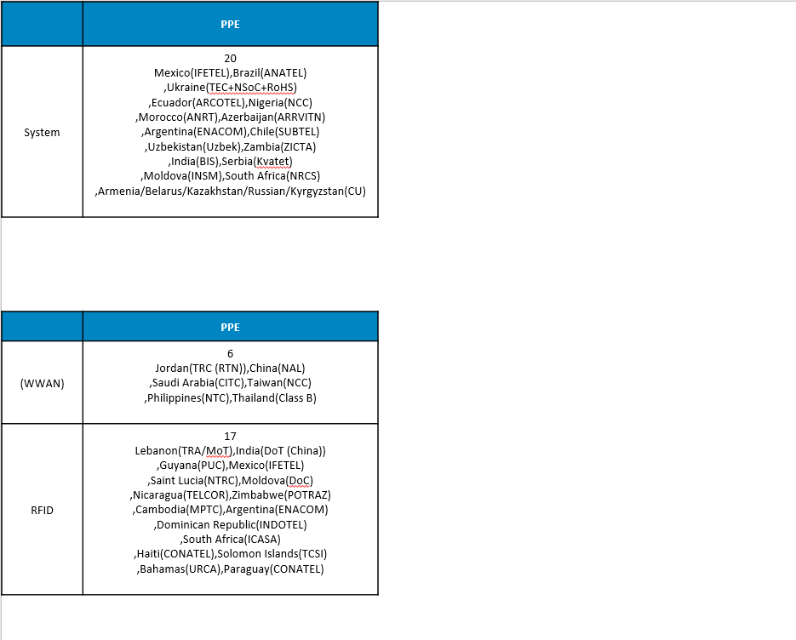

**EXCEL_FEATURE.py**

主要處理excel資料的parsing，資料處離完畢丟回主控流程程式。

**Class DataFrameFeature:**

* **filter_column_value(df, *, column_name, sep):**

根據sep參數，對dataframe某一欄位的字串做處理(拿掉sep及sep後的字串)。

Ex. DFF.filter_column_value(self.df_postRTS_MD, column_name="Country", sep="(")

執行前:

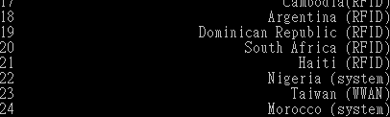

執行後:

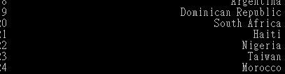

* **get_country_set(df, *, category):**

依據category將Country欄位字串做分類並加上Certificate欄位的字串。最後回傳國家總數(不重複)及國家列表。

Ex. total_ctry, list_ctry = DFF.get_country_set(self.df_postRTS_MD, category="Host")

執行後得到的國家列表:

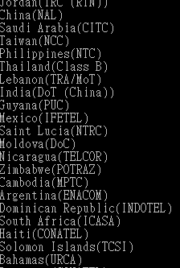

* **truncate(df, *, column, first_value, last_value):**

根據first_value跟last_value來做分割dataframe的分割，擷取中間內容。

Ex. self.df_postRTS_MD = DFF.truncate(df_raw, column=0, first_value="P-RTS country (Mandatory):", last_value="P-RTS Country (Voluntary):")

從左圖全部內容中抽取P-RTS country (Mandatory)的內容(如右圖所框)

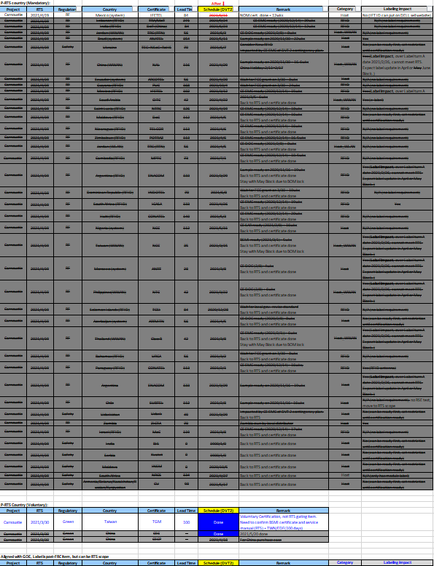 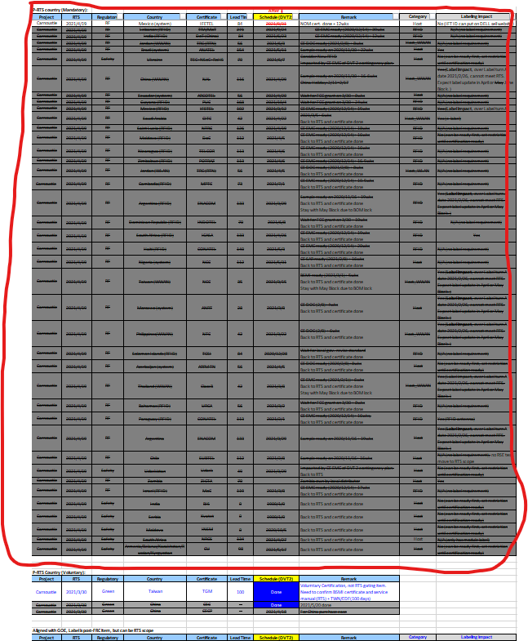

* **drop_na_row(df):**

將dataframe中所有column階為Nan(空值)的row刪掉。

**PPTX_FEATURE.py**

根據主控程式的需求，建立或處理PPT物件(如table value，table style)。

**class PresentationFeature:**

* **add_text_with_newlines(cell, list_ctry, *, string_len):**

加入文字到cell中並根據string_len給定的值做換行。

Ex. PF.add_text_with_newlines(table.cell(1,1), list_ctry, string_len=20)

將國家列表中的所有國家加入cell(1,1)，如果該行的字串長度以達到或超過20，換行。

如下(PPT table cell(1,1) 內容):

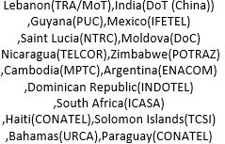

* **set_table_text_size(table, *, size):**

設定table中所有文字大小。

Ex. PF.set_table_text_size(table, size=Pt(10))

* **set_column_width(table, list_col_idx, *, width):**

可分別設定不同column的寬度。

Ex. PF.set_column_width(table, [0, 1], width=[Pt(11)*6, Pt(6)*40])

column 0寬度設為Pt(11)*6, column 1 寬度設為Pt(6)*40。可見下表兩欄位寬度不同。

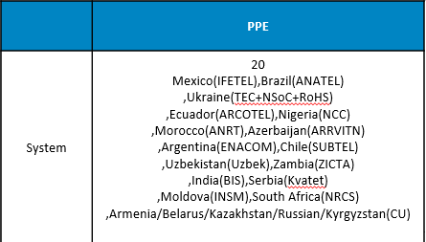

* **set_alignment(table, horizen_type, vertical_type):**

設定對齊模式，分為水平及垂直。

Ex PF.set_alignment(table, PP_ALIGN.CENTER, MSO_ANCHOR.MIDDLE)

設定為水平置中，垂直置中。如下表:

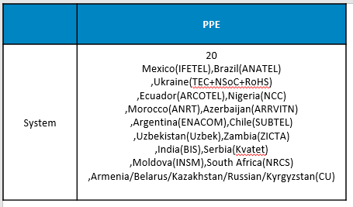

* **set_table_fill(table, RGBcolor):**

設定table背景顏色。

Ex. PF.set_table_fill(table, RGBColor(255, 255, 255))

將所有cell背景設為白底(255,255,255)

* **set_cell_fill(table, list_cell_coord, RGBcolor):**

設定特定cell的背景顏色。

Ex. PF.set_cell_fill(table, [(0, 0), (0, 1)], RGBColor(0, 133, 195))

將cell(0,0),(0,1)的背景設為深藍，如下圖第一列



* **set_table_border(cls, table, border_color="444444", border_width='12700'):**

設定table border的style(顏色及寬度)，預設顏色為黑色，寬度為Pt(1)。此函式會呼叫該類別的SubElement函式。

Ex. PF.set_table_border(table)

執行前:

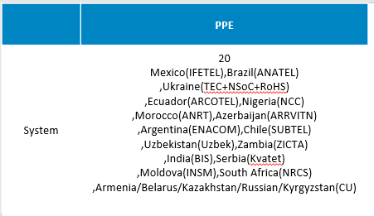

執行後:



* **SubElement(parent, tagname, **kwargs):**

新增xml element以及其屬性到PPT的XML中。

Ex. set_table_border 函式中:

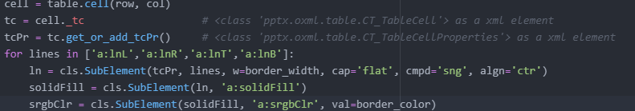

ln為一個element，tag名稱為a:lnL(其中的lines)，其父element為變數tcPr(也是一個element)。後方參數為我們此element設定的屬性。

solidFill同為一個element，tag名稱為a:solidFill，父element為ln，不帶屬性。

srgbClr，tag名稱為a:srgbClr，父solidFill，放方設定顏色屬性。

XML範例如下:

